PSeInt
Algoritmo EjemploPagina86_PSeInt
Definir n,i,resultado Como Entero
Escribir "Ingrese un entero no negativo:"
Leer n
Si n < 0 Entonces
Escribir "Número inválido"
Sino
resultado <- 1
Para i <- 1 Hasta n Hacer
resultado <- resultado * i
FinPara
Escribir "Factorial de ", n, " es ", resultado
FinSi
FinAlgoritmo

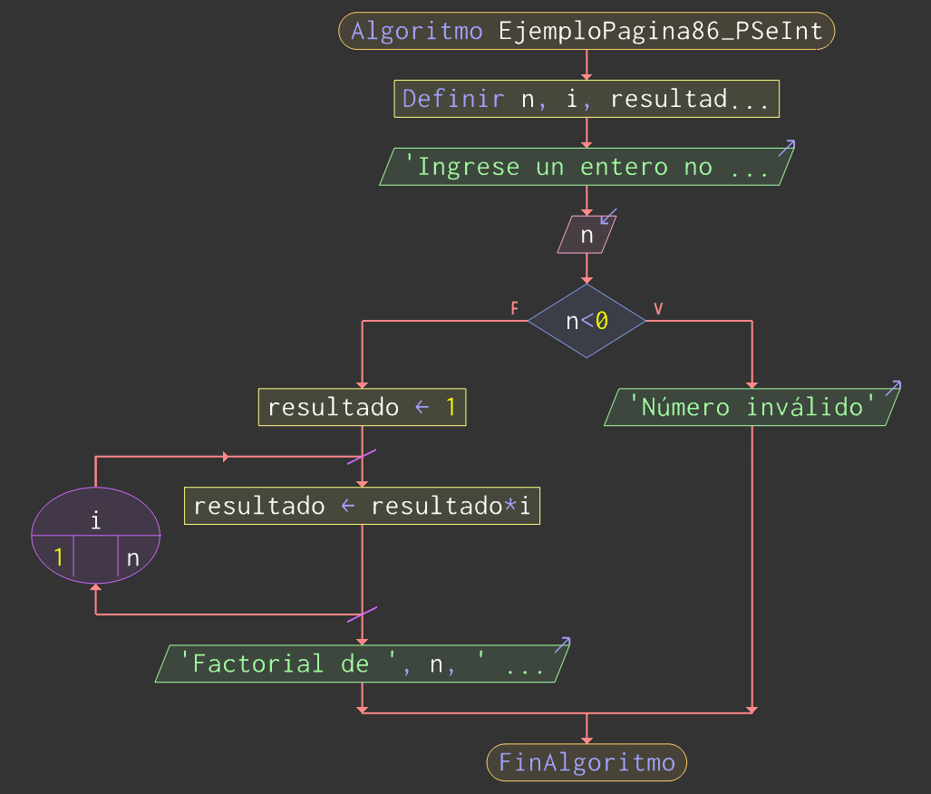

C#
using System;

class EjemploPagina86_CSharp {
static void Main() {
Console.WriteLine("Ingrese un entero no negativo:");
int n = int.Parse(Console.ReadLine());
if (n < 0) {
Console.WriteLine("Número inválido");
return;
}
long resultado = 1;
for (int i = 1; i <= n; i++) resultado *= i;
Console.WriteLine($"Factorial de {n} es {resultado}");
}
}

